Parcoursurp ou la sélection par les algorithmes
par Vincent Tiberj
Les algorithmes peuvent contribuer à rouvrir les chances des lycéens issus des milieux populaires d’accéder aux filières sélectives du supérieur et à contrer le creusement des inégalités sociales face à l’éducation. À condition de les éduquer.
Les algorithmes de sélection ont pris une importance inédite dans l’entrée dans le supérieur depuis la mise en place de la plate-forme Parcoursup. Elle s’est encore accrue avec le basculement en 2020 de l’ensemble des établissements et écoles recrutant à Bac 0, notamment les écoles d’ingénieurs et les Instituts d’Études Politiques (IEP). C’est sur le rôle des algorithmes et sur leurs effets concrets que porte ce texte. Il se fonde sur le travail de programmation à Sciences Po Bordeaux que j’ai mené pour construire différents algorithmes, dont un algorithme « maison » finalement retenu par la commission d’examen des vœux de cet établissement.
Pourquoi appliquer une approche de sciences sociales sur un simple calcul « arithmétique » que d’aucuns considèrent comme neutre, ou plus neutre que d’autres modes de sélection (oraux d’admission, épreuves écrites) ? Parcoursup et ses algorithmes s’intègrent ici typiquement dans une logique d’« instrumentation » de l’action publique, où les choix seraient purement techniques. Pourtant, je vais prouver ici que, selon leurs paramètres, les algorithmes peuvent contribuer à rouvrir les chances des lycéens issus des milieux populaires et des « territoires » d’accéder aux filières sélectives du supérieur. S’emparer des algorithmes permet de disposer d’un nouvel outil pour contrer le creusement des inégalités sociales face à l’éducation, particulièrement dans le supérieur sélectif.
Dans le cas de Sciences Po Bordeaux, nous n’avons pas résolu le problème de l’autocensure qui aboutit à ce que nos candidats restent plus souvent urbains et issus des milieux favorisés. Mais ce processus de sélection mis en place pour la première fois en 2020 a permis de diversifier socialement et territorialement le recrutement de nos étudiants, alors même que le nombre de candidats a augmenté de 80 % avec l’arrivée sur Parcoursup.
Dans un premier temps je vais revenir sur Parcoursup et sur la manière dont il pèse sur le processus de sélection à travers ses logiques d’instrumentation, notamment en redéfinissant la manière dont on mesure le niveau des candidatures. Dans un deuxième temps, je passerai au cas concret de Sciences Po Bordeaux et montrerai ce que les algorithmes produisent en termes d’égalité sociale et territoriale.

Ce que font les algorithmes à la sélection
Une logique de minorisation des algorithmes
Le poids des classements algorithmiques est lui-même minoré par Parcoursup. Sa désignation officielle d’« Outil d’aide à la Décision » (OAD) n’a rien d’anodin, et les instructions officielles présentent l’outil comme une aide secondaire, à compléter par le jugement qualitatif des dossiers (bulletins, fiche avenir, parcours, motivation) et surtout par les délibérations des commissions d’examen des vœux.
C’est un outil précieux pour la plupart des établissements qui n’ont pas les ressources humaines et temporelles pour traiter l’afflux des candidatures provoqué par Parcoursup. Par exemple, le lycée Montaigne de Bordeaux a reçu en 2018, 2 935 dossiers pour ses 96 places de CPGE scientifiques. Si un agent passe 10 minutes à analyser chacun des dossiers, il lui faudra 489 heures, soit plus de 3 mois de travail. Avec un outil quantitatif, le travail se trouve considérablement facilité. D’ailleurs, le paramétrage de l’OAD ne nécessite a priori aucune compétence spécifique en statistiques ou en informatique. Les équipes de la plateforme proposent des séminaires de formation et mettent à disposition des documents pédagogiques pour sa prise en main. Enfin le temps d’analyse qualitative des dossiers dépendra sans doute de la place des dossiers dans l’algorithme, seuls les plus hauts étant lus attentivement
Le système est attentif aux « accidents de la vie scolaire ». Tous les candidats ne sont pas dans la situation optimale du lycéen qui a toujours eu tous ses professeurs, qui n’a pas connu de maladie l’éloignant du lycée, ou qui a fait ses études toujours en France par exemple. L’OAD « met sous le tapis » les notes manquantes en les neutralisant et on ne compte pas de nombre maximal autorisé de neutralisations. Chaque candidat doit avoir un rang dans l’algorithme, même si les notes neutralisées peuvent être nombreuses.
Un algorithme à principe
Pourtant les algorithmes et leur manière de fonctionner méritent d’être regardés de plus près. Ses principes de construction ont des conséquences et résonnent avec les craintes et interrogations qu’ils suscitent chez les candidats et leurs parents.
D’abord, l’OAD fonctionne sur un principe politique très jacobin, celui de l’équivalence des notes sur tout le territoire français (voire au-delà). Le baccalauréat était considéré comme un diplôme national qu’il ait été obtenu à Paris ou en Moselle. Avec Parcoursup, ce principe s’étend à l’ensemble de la scolarité des lycéens. Juridiquement, il est interdit de paramétrer l’algorithme en fonction des lycées. Cela neutralise les bonnes ou mauvaises réputations, mais rend aussi impossible d’utiliser cette information pour favoriser une politique territoriale et sociale (par exemple favoriser les lycées ZEP) favoriser celui de Zone d’Éducation Prioritaire.
Il y a cependant une exception au classement algorithmique particulièrement importante quand il s’agit d’ouvrir les formations du supérieur, notamment les plus sélectives : l’instauration par la loi de quotas de boursiers du secondaire. Indépendamment du rang dans l’algorithme et dans le classement final, un pourcentage minimum de boursiers se verra proposer l’admission. Si un boursier refuse l’admission, un autre boursier sera appelé par la plateforme, même si d’autres non-boursiers sont mieux classés. Cette main invisible de la plate-forme est une vraie de révolution à bas bruit dans le supérieur français. Pour la première fois en France, un critère social peut prendre le pas sur des considérations académiques.
Néanmoins, le calcul du taux de boursiers à atteindre est fonction du nombre de boursiers candidats, pas de leur proportion dans la population lycéenne. Si peu de boursiers se présentent, les objectifs seront très bas. On ne résoudra pas les effets d’auto-sélection ou d’auto-censure. Pour la classe d’hypokhâgne de Louis-Le-Grand, le taux de boursier à atteindre était de 10 %, alors qu’il s’élève à 17 % dans la licence de Lettres de l’Université de Cergy-Pontoise, d’abord parce qu’un nombre différent de boursiers a coché l’un de ces vœux. Les établissements peuvent proposer un taux de boursiers plus ambitieux, mais ce sera alors à eux de trouver le moyen de le réaliser. L’équipe de la licence de science politique de Paris 1 a fait ce choix en s’assignant un objectif de 33 % de boursiers alors que le taux proposé par le rectorat était de 9 %.
« L’égalité algorithmique » des notes et les stratégies des acteurs
« L’égalité algorithmique » des notes va peser sur les stratégies familiales. Peut-être que leurs lycéens auraient eu de meilleures notes dans d’autres lycées ou avec un autre professeur. Déjà à Sciences Po Bordeaux, on le constate dans certains échanges avec des parents : « N’a-t-on pas fait un mauvais choix en les envoyant dans les lycées excellents, alors que nos enfants auraient réussi dans leurs lycées de secteur ? »
Or, la sociologie de l’éducation a montré que ces parents stratèges se retrouvent dans les classes sociales supérieures ou les plus au fait du système éducatif. Cependant, jusqu’ici les stratégies scolaires se caractérisaient plutôt par l’évitement d’établissements scolaires « à problème », notamment à travers les choix résidentiels ou d’options. Avec Parcoursup, on pourrait voir émerger une nouvelle stratégie de « relocalisation » : plutôt que de mettre son enfant dans un lycée réputé, certains parents pourraient choisir d’en faire un bon élève parmi des élèves supposés moins bons. Parcoursup recréerait alors de la mixité scolaire, là où l’assouplissement de la carte scolaire avait abouti à encore plus de polarisation sociale entre établissements.
Autre conséquence potentielle : la pression des parents sur la notation des professeurs pourrait encore plus se faire sentir. Ici aussi on peut faire l’hypothèse que cette montée en pression diffère selon le niveau social et économique des parents. Voilà ce qu’Agnès Van Zanten écrit de l’attitude de certains parents à l’égard des lycées privés :
« ces parents valorisent cependant aussi la relation d’interdépendance entre les professionnels de l’éducation et les parents que crée le recours à l’argent, les premiers devant s’ajuster aux exigences des seconds sous peine de voir leurs clients faire défection et leurs ressources financières s’amoindrir ».
En 2010 les notes de lycées avaient certes leur importance, mais c’est encore plus vrai aujourd’hui avec les algorithmes de sélection. D’ailleurs, certains lycées privés et publics ont probablement perçu le risque. Au moins l’un d’eux n’a pas hésité à envoyer une lettre type à certains établissements du supérieur :
« L’annonce que le recrutement s’opérerait sur la base du dossier scolaire a provoqué une grosse et vive inquiétude auprès de nos élèves. Ces élèves craignent de ne pas pouvoir vous présenter un dossier algébriquement favorable. En effet visant non le bac, mais bien le postbac, la notation de l’établissement est très exigeante. Si nos moyennes de classe tournent autour de 12 à 13/20, nos moyennes au baccalauréat, depuis 4 ans, tournent autour de 16/20 ».
Et récemment un article a dévoilé que certains lycées publics ne vont plus hésiter à produire deux bulletins de notes, dont l’un serait « gonflé » pour ne pas « pénaliser » leurs élèves.
Il existe bien des politiques de notation spécifique à certains établissements du privé, comme du public. Certains sont exigeants, d’autres visent à « satisfaire » les familles par l’inflation des notes. Le choix de l’égalité algorithmique commence déjà à peser sur les stratégies des familles, des professeurs et des établissements, et ces réajustements n’en sont qu’au début.
Une uniformisation des mesures de l’excellence ?
Avec le paramétrage par défaut des algorithmes une forme d’uniformisation numérique de l’excellence à partir des notes obtenues au lycée risque de s’imposer. Bien sûr, les dossiers Parcoursup et surtout les autres opérations de sélection, comme les oraux d’admission, permettent de juger autrement la qualité des candidatures : la « personnalité », les engagements, les pratiques sportives (mesures qui peuvent dépendre des milieux sociaux). Mais ces soft skills ne rentrent dans les algorithmes que si les établissements procèdent à un examen qualitatif des dossiers ou des oraux et les traduisent en note.
Parcoursup place les notes en avant, mais aussi une manière de les prendre en compte. La plateforme permet de télécharger les rangs dans les matières de Terminale, les effectifs du groupe, les notes trimestrielles (ou semestrielles) du candidat, les moyennes de classe, les notes les plus basses et les plus hautes. Si les établissements recourent à l’outil d’aide à la décision, cet éventail de choix se limite généralement aux notes brutes. Pour utiliser les manières alternatives de mesurer, il faut disposer des compétences de codage et du temps humain nécessaire.
Or cette mesure « par défaut » est-elle la seule légitime ? Se fonder sur les notes brutes implique une conception individualiste du niveau de l’étudiant. Avec Parcoursup, on fait « comme si » une note n’avait rien à voir avec l’établissement, le professeur et la classe. Or c’est un choix politique qui va à l’encontre de nombreux résultats de recherche. En France, Marie Duru-Bellat et ses collègues ont montré le poids de l’environnement scolaire sur la confiance des élèves dans leur propre réussite, un poids particulièrement prégnant parmi les lycéens « d’origine défavorisée ».
Or, on détecte bien des effets d’établissements ou de classe quand on analyse les candidatures reçues à Sciences Po Bordeaux. J’ai pris un ensemble de bons dossiers, ayant obtenu de 16 à 17/20 comme note annuelle de terminale en Histoire-Géographie, en Philosophie, en LV1 ou en LV2.
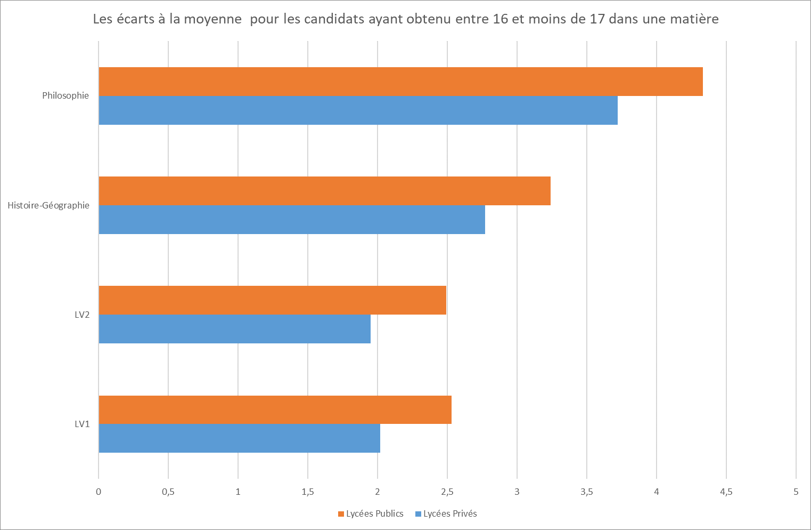

Ce niveau de note ne rend pas compte du même contexte de classe selon les disciplines. En philosophie avoir un niveau de 16 à 17/20 signale une candidature très supérieure au reste de ces camarades, alors que c’est moins le cas pour les notes de langue. Mais systématiquement ce très bon niveau de note distingue plus les élèves du public de leur classe que ceux du privé. Les premiers ont en moyenne une note annuelle supérieure de 4.3 à la moyenne de classe en philosophie (ce qui situe cette moyenne entre 11.7/20 et 12.6/20), tandis que pour les seconds, l’écart n’est plus que de 3.7 (avec une moyenne de classe entre 12.3/20 et 13.3/20).
On peut interpréter ce résultat de plusieurs façons. Une première serait de considérer que les bons élèves du privé sont des bons élèves parmi d’autres, tandis que les bons élèves du public sont dans des groupes plus hétérogènes. L’idée que les élèves des lycées privés seraient globalement meilleurs est tout à fait envisageable, tout comme celle de l’excellence de leurs équipes pédagogiques. Cela se traduit d’ailleurs par les taux de réussite et les taux de mentions plus élevés dans certains de ces établissements. Mais cette interprétation asociologique ignore la situation très favorable des lycées privés : plus de moyens humains et matériels, politique de sélection qui permet d’éviter les lycéens problématiques ou « moyens ».
Une politique inflationniste des notes peut être une autre explication tout aussi plausible. Certains établissements ont pu intégrer l’intérêt de notes plus élevées à leurs lycéens pour Parcoursup : meilleurs « taux de placements » dans le supérieur, et donc attractivité accrue de l’établissement. Les pressions parentales peuvent aussi s’exercer, tant directement (en faisant remonter les notes) qu’indirectement à travers les taux de placement des établissements.
On peut aussi réfléchir à l’impact des contextes de classes pour les bons élèves. Un bon élève entouré de bons élèves profite de l’émulation et des dynamiques de classe : il pourra alors gagner en compétences, mais aussi en confiance grâce à son entourage scolaire (et familial). À l’inverse, un bon élève dans une classe plus hétérogène pourra moins compter sur ses pairs pour avancer et se sentir légitime. On peut aussi le considérer comme plus méritant, car il aura contribué à « porter sa classe ».
L’alternative de l’écart à la moyenne
Il existe au moins une autre mesure statistique de l’excellence, celle de l’écart à la moyenne. Et cette mesure a plusieurs avantages tant statistiquement que sociologiquement. Un élève qui se détache d’une classe démontre ses capacités académiques aussi bien, sinon mieux qu’un niveau de note brute. L’écart à la moyenne rend aussi compte des conditions collectives de production de la note et notamment des effets classe. Elle a aussi l’avantage de neutraliser les différences de notation d’un professeur à un autre – ou d’un lycée à l’autre) : un +4 peut équivaloir à la note de 17/20 d’un professeur ou d’un lycée qui « note large » et à un 15/20 chez un professeur ou un établissement plus exigeant.
L’écart à la moyenne est aussi une mesure moins sensible aux pressions parentales. Pousser pour faire augmenter une note est possible ; elle remet en question la souveraineté pédagogique de l’enseignant, met l’établissement en porte-à-faux et en dit long sur le rapport entre familles et lycées, mais elle ne concerne qu’un cas. Au pire, si plusieurs familles font pression, cela aboutira à augmenter la moyenne de l’ensemble de la classe, et cette inflation des notes ne sera pas forcément vue comme pénalisante pour les autres élèves de la classe. Mais, pousser pour accroître l’écart entre son lycéen et la classe, est une opération bien plus complexe et coûteuse pour l’ensemble des acteurs. Il faut alors que seule la note d’un lycéen augmente, et pas celles des autres sinon l’opération est annulée. L’arbitrage peut s’avérer problématique pour un établissement ou un professeur puisqu’ils doivent alors choisir un cas au détriment des autres. L’écart à la moyenne peut aussi neutraliser les politiques d’inflation des notes de certains établissements.

Les algorithmes à l’œuvre : retour d’expérience
Paramétrer les algorithmes n’est donc pas qu’une opération technique. Elle a aussi des implications sociologiques et statistiques, d’autant plus que la plateforme laisse des marges de manœuvre importantes aux établissements et à leurs commissions d’examen des vœux. L’OAD a le mérite d’exister et de permettre à nombre de formations d’opérer leur sélection. Mais d’autres algorithmes sont possibles et même souhaitables. Pour montrer en quoi ils ont des conséquences, je vais mobiliser le cas de Sciences Po Bordeaux. Ici je n’utiliserai que deux algorithmes, l’un fondé sur les notes brutes qui reproduit la logique de l’OAD, l’autre à partir des écarts à la moyenne, finalement choisi par l’établissement.

D’où part-on ?
Les IEP sont devenus particulièrement attractifs dans les deux dernières décennies, avec pour conséquence un creusement des inégalités sociales. C’était l’une des préoccupations qui avaient amené Richard Descoings à mettre en place en 2001 les conventions CEP, une procédure d’entrée spécifique pour certains candidats de ZEP. Sans ces conventions la situation sociale se serait encore plus dégradée rue Saint Guillaume. Au-delà de Paris, la démocratisation sociale et territoriale a mobilisé d’autres établissements dont Sciences Po Bordeaux, avec la mise en place en 2005 d’un système de conventionnement baptisé « Je le Peux Parce que Je le Veux » (JPPJV) entre cet IEP et désormais 43 lycées néo-aquitains. Pourtant en Aquitaine aussi la situation était préoccupante. En 2017, seulement 9 % d’enfants d’employés et d’ouvriers et 6.5 % de boursiers du secondaire s’étaient présentés au concours et seulement 4 % des admis avaient un parent employé ou ouvrier et 4 % étaient boursiers du secondaire.
La première raison de cette faible démocratisation tient au fait de se porter candidat, mais la deuxième tient aux procédures de sélection. Les concours pratiqués par les IEP ne sont pas neutres, même quand ils sont anonymes et écrits.
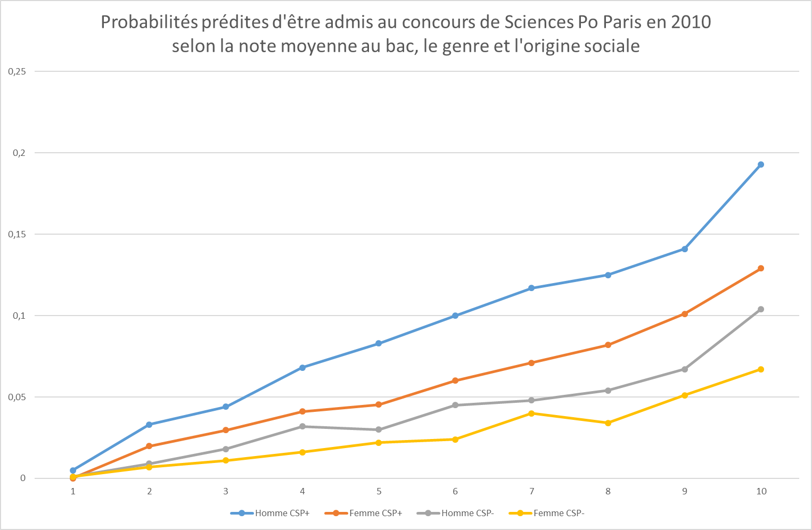
Les concours tendent à favoriser plutôt les hommes et plutôt les milieux favorisés. Lors du concours de Sciences Po Paris de 2010, j’ai classé les candidats selon leurs notes au baccalauréat : du décile ayant obtenu les plus « mauvaises notes » aux 10 % des meilleurs candidats. De manière rassurante, les candidat.es situé.es dans le décile de notes au baccalauréat le plus faible n’avaient quasiment aucune chance de réussir, à l’inverse de leurs homologues situés dans le 10e décile. Mais dans ce 10e décile, selon que vous êtes un homme issu des catégories supérieures ou une femme dont les parents sont ouvriers ou employés, les chances de réussir passent de 19.5 % à 6.5 %. De plus, toujours sur Sciences Po Paris, on a pu démontrer que plus le concours était sélectif, plus il était défavorable aux enfants d’employés et d’ouvriers.
La sélection à l’IEP Bordeaux a suivi un chemin similaire. Le nombre croissant des candidatures a pesé sur la diversité sociale des étudiants faisant notamment baisser la proportion des boursiers du supérieur de l’IEP : en 2015 ils étaient 28 % contre 19 % en 2019. Il fallait donc réagir et lutter contre les inégalités territoriales et sociales. Yves Déloye, directeur de Sciences Po Bordeaux, m’a missionné pour réformer la procédure d’entrée en juin 2018. Cette réforme a été fortement contrainte par l’obligation de rentrer sur Parcoursup en 2020 et nous a fait basculer d’épreuves d’entrées écrites classiques à un processus de sélection en deux étapes : d’abord la sélection des admissibles par un algorithme, puis un classement par des oraux et une lecture qualitative des dossiers. Plusieurs mesures favorables à la démocratisation ont alors été lancées (gratuité des droits pour les boursiers, oraux délocalisés, formations des jurys, etc.), mais l’arrivée du COVID a obligé l’établissement à se replier sur une sélection algorithmique et des lectures qualitatives de dossiers.
L’arrivée sur la plate-forme de l’IEP Bordeaux a entraîné une forte augmentation des candidatures. En 2019, 2 643 candidats se sont présentés et 4 949 candidats en 2020 pour 275 places dans les 2 cas.

Tableau 1 : les évolutions du profil des candidatures
 | Entrée 2017 | Parcoursup 2020
Boursiers du secondaire | 6.5% (150) | 9.5% (484)
JPPJV | 10.5% (237) | 8% (386)
Femmes | 60.5% (1381) | 64.5% (3194)
Girondins | 20% (463) | 13.5% (650)
Néo-aquitains | 41.5% (951) | 28.5% (1422)

En nombres bruts, les boursiers de l’enseignement secondaire sont 3 fois plus nombreux en 2020 par rapport à 2017 et les JPPJV 1.6 fois plus nombreux. Le travail de l’ensemble du réseau JPPJV, la visibilité fournie par la plateforme, la gratuité des frais d’inscription pour les boursiers et le tarif minoré pour les préparationnaires JPPJV ont permis à nombre de candidats de franchir la barrière de l’autocensure. Mais, face à l’afflux de nouveaux candidats, la progression du nombre de boursiers du secondaire reste limitée : on passe de 6.5 % à 9.5 %. Le bassin de candidatures s’est fortement nationalisé : en 2017 on comptait 41.5 % de Néo-aquitains et 20 % de Girondins, en 2020 ils ne sont plus que 28.5 % et 13 %. La féminisation des candidatures se confirme et progresse légèrement.
Le niveau académique des candidatures est élevé. En terminale la note médiane est de 15.5/20 en Histoire-Géographie, les 25 % les meilleurs ont obtenu au moins 16.7/20 et les 10 % les meilleurs 17.8/20. En Philosophie, la médiane est de 14/20, les 25 % les meilleurs ont au moins 15.5/20 et les 10 % les meilleurs au moins 16.7/20. Avec une telle concurrence, de bons candidats avec des moyennes autour de 16/20 n’étaient pas sûrs de figurer parmi les admissibles.

Recettes d’algorithmes
Le cadre de construction d’un algorithme est fait à la fois de possibilités et de contraintes. Outre celles évoquées précédemment (neutralisation des notes manquantes, interdiction de pondérer par les lycées), il fallait intervenir aussi dans le cadre du règlement des procédures d’entrée (prise en compte de certaines matières sur une période donnée.).
Les Commissions d’Examen des Vœux ont défini les coefficients par matières et ont choisi comment prendre en compte les notes : « notes brutes » ou « écarts à la moyenne », « Outil d’Aide à la Décision » ou algorithme « maison ». La première solution aurait pu épargner un long travail de programmation, mais elle aurait placé l’IEP dans une situation complexe, notamment au regard de ses objectifs de démocratisation sociale et d’égalité territoriale.
L’OAD et l’algorithme « maison » sont constitués à partir des notes obtenues en philosophie et enseignement de spécialité (en terminale), Histoire-Géographie, LV1 et LV2 (1ère et Terminale), Français (1ère) ainsi que des notes des épreuves anticipées du baccalauréat (Français écrit, Français Oral et TPE). L’OAD fonctionne sur l’addition des moyennes de disciplines à partir des notes brutes et des notes du baccalauréat. L’algorithme « maison » est construit sur l’addition des notes du baccalauréat et des moyennes des écarts à la moyenne de la classe par discipline, chacune de ces moyennes d’écart étant ramenée à une échelle de 0 à 20. L’addition est pondérée par les coefficients des disciplines. Les opérations qu’effectuent les algorithmes sont doubles : d’abord produire une note, ensuite à partir de cette note, classer les candidats du premier au dernier.
Dans le cas de Sciences Po Bordeaux, la phase de sélection algorithmique était déterminante pour sélectionner des admissibles. Ensuite, la note d’algorithme était additionnée à celle des lectures qualitatives des dossiers. En résumé, le niveau académique était le seul élément pour atteindre l’admissibilité, puis intervenaient ensuite la motivation et le parcours extra-académique.

Les conséquences sociales des algorithmes
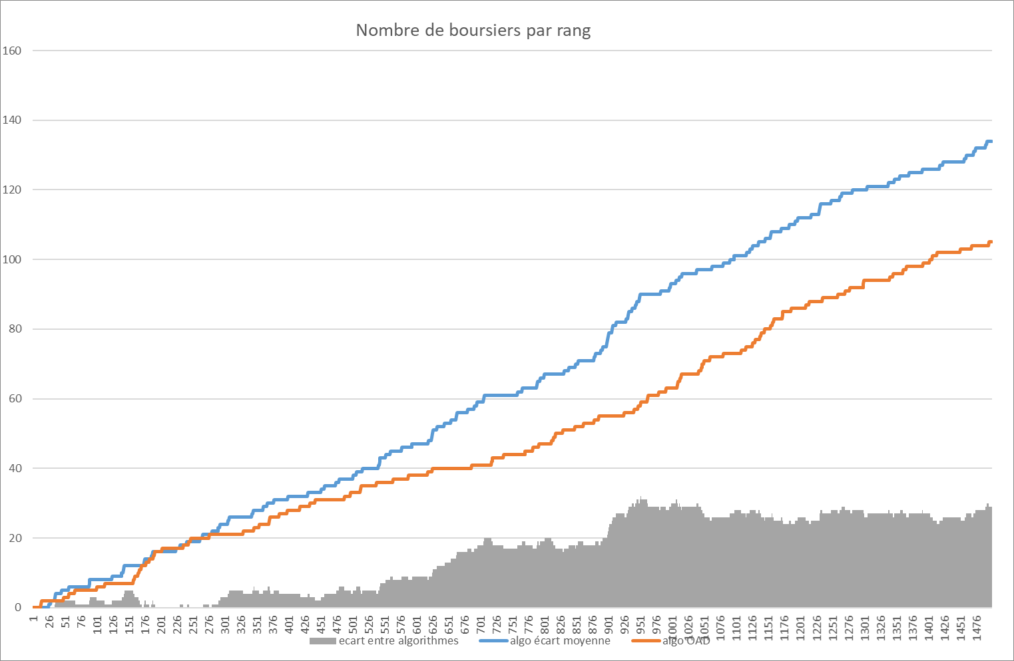
Note de lecture : En abscisse sont représentés les rangs de classement des algorithmes. 926 signifie donc la 926e place sur 4949, soit pour l’algorithme maison soit pour l’OAD. En ordonnée est représenté le nombre brut de boursiers sélectionné pour un rang donné.

Clairement l’un des algorithmes est plus favorable aux boursiers qu’un autre, et ce n’est pas celui qui reproduit la logique proposée de Parcoursup. Si on mettait la barre d’admissibilité à 500, l’OAD sélectionnerait 33 boursiers (6.6 %) et l’algorithme « maison » 37 (7.4 %). Si on la plaçait à 800 l’écart se creuserait entre 47 boursiers sélectionnés (5.8 %) et 66 (8.2 %). Il atteint son maximum pour un barre d’admissibilité à 1000 : 63 boursiers sélectionnés par l’OAD (6.3 %) et 93 par l’algorithme maison (9.3 %). Si les algorithmes avaient été neutres socialement, on n’aurait pas dû constater un écart aussi important. On pourrait rétorquer que l’un des deux est peut-être plus fidèle au niveau des candidats, et que l’autre serait académiquement biaisé.
Une première manière de répondre est de mesurer le niveau académique des sélectionnés par l’algorithme d’écart à la moyenne. Dans le cas d’une barre à 1000 admissibles, la note annuelle médiane était de 17.8/20 en LV1, 17.6/20 en LV2, 15.9/20 en Philosophie et 17.1/20 en Histoire-Géographie. 75 % des admissibles avaient plus de 16.7/20 en LV1, 16.4/20 en LV2, 14.7/20 en philosophie et 16.2/20 en Histoire-Géographie. Indubitablement, ces admissibles sont tous de très bons élèves.
Une seconde manière de répondre consiste à regarder dans quelle mesure les algorithmes donnent des résultats comparables. Si on place toujours la barre d’admissibilité à 1 000, les deux algorithmes convergent (rho de Spearman de +0.84) dans 87.3 % des cas : 13.9 % des candidats passent la barre d’admissibilité avec les deux algorithmes et 73.4 % n’auraient jamais été déclarés admissibles. le. Autrement dit, le choix d’un algorithme n’aurait pas changé la donne pour la très grande majorité des candidats.
Mais, les 12.7 % cas divergents font socialement une différence majeure On compte 7.2 % de boursiers parmi les candidats sélectionnés par les deux algorithmes. Parmi les candidats sélectionnés seulement par l’OAD ils ne sont plus que 4.1 %, contre 13.7 % pour ceux sélectionnés uniquement par l’algorithme maison.
Continuons l’investigation sur ces différences de résultats entre les algorithmes en se penchant sur le fait d’avoir ou non suivi une préparation JPPJV ou d’avoir suivi une scolarité dans un établissement privé ou public.
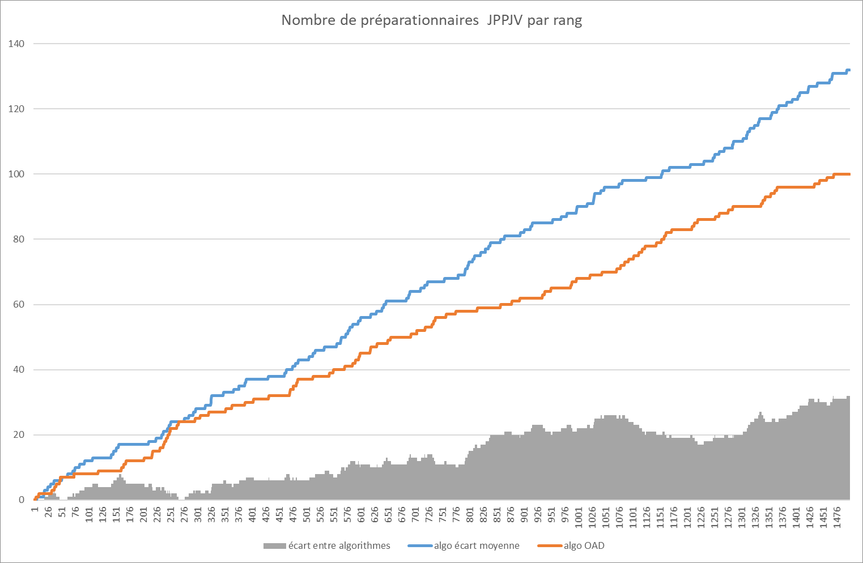

Non seulement l’OAD pouvait aboutir à freiner la démocratisation sociale de l’IEP, mais il aurait été également défavorable à l’égalité territoriale, un objectif ancien de l’établissement. Si la barre d’admissibilité s’établissait à 500, l’OAD aurait permis de sélectionner 37 préparationnaires JPPJV (7.4 %) et 43 par l’algorithme maison (8.6 %). À une barre de 800, on en aurait compté 58 et 73 (7.2 % contre 9.1 %) et à 1000, 68 et 90 (6.8 % et 9 %). Ici, encore les cas divergents montrent l’importance du paramétrage algorithmique : avec une barre à 1 000 admissibles, on compte 5 % de préparationnaires JPPJV parmi les admissibles uniquement par l’OAD et 12.1 % parmi les admissibles uniquement par l’algorithme maison.
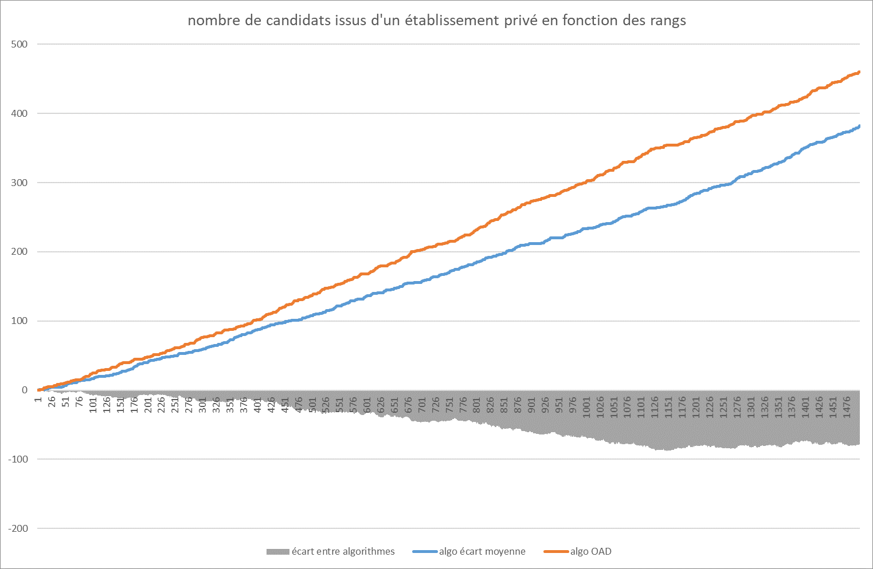
L’effet social le plus fort du choix d’un algorithme touche les lycéens du privé ou du public. On peut estimer à 36 % la part des candidats du privé. Si on mettait la barre d’admissibilité à 500, l’OAD aboutirait à sélectionner 137 lycéens du privé (27.4 % des admissibles) et l’algorithme « maison » 108 (21.6 %). Si on la plaçait à 800, le nombre de lycéens du privé serait de 231 (28.9 %) avec l’OAD et de 184 (23 %) avec l’algorithme « maison » et à 1 000, il serait respectivement de 300 (30 %) ou de 233 (23.3 %). Ici encore les différences entre algorithmes se donnent à voir sur les cas divergents. Toujours pour une barre à 1000 admissibles, parmi les candidats sélectionnés uniquement par l’OAD, on compte 38.8 % de lycéens du privé. Ils ne sont que 17.6 % parmi les candidats uniquement sélectionnés par l’algorithme « maison ».
Néanmoins cet effet sur les lycéens de l’enseignement privé pourrait s’avérer néfaste pour les objectifs de démocratisation de Sciences Po Bordeaux. Après tout, 5 % des candidats du privé sont boursiers (et 12.5 % parmi les candidats du public). En l’occurrence, l’algorithme maison n’affecte pas leurs chances
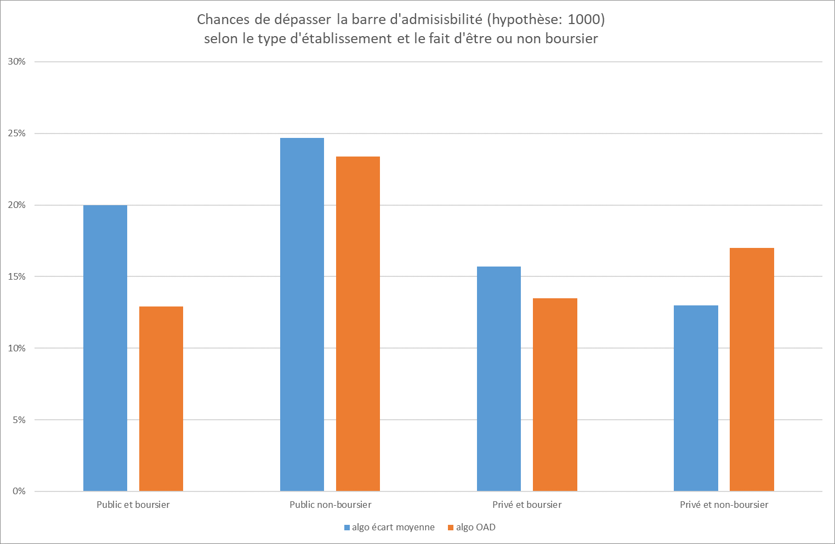
Les grands bénéficiaires de l’algorithme « maison » sont les boursiers du public leur chance d’être admissible passe de 12.9 % avec l’OAD à 20 %. Il est aussi plus favorable aux boursiers du privé (+2.2 points de pourcentage) et aux lycéens du public non boursiers (+1.3 point). Les seuls candidats affectés sont les lycéens du privé non-boursiers dont la chance passe alors de 17 % à 13 %. Selon qu’on choisit l’un ou l’autre des algorithmes, la hiérarchie des groupes s’avère donc socialement très significative. Le groupe des lycéens du public non-boursiers reste celui qui a le plus de chance d’être sélectionné dans les deux algorithmes. Mais avec l’OAD, les lycéens du privé non-boursiers sont seconds au détriment des boursiers qu’ils soient scolarisés dans le public ou le privé. Avec l’algorithme « maison », les boursiers du public constituent alors le 2e groupe, devant les boursiers du privé, puis les non-boursiers du privé.

Conclusion
En fin de compte, l’IEP Bordeaux s’est bien ouvert socialement et territorialement, grâce à l’ensemble de la procédure. Les boursiers du secondaire sont 12 % parmi les 275 admis en liste principale à l’IEP et 10% parmi les étudiants qui ont validé ce choix, soit 2.5 fois plus qu’en 2017. 12 % de ces admis ont des parents employés ou ouvriers, 3 fois plus qu’en 2017. les JPPJV sont 8 % des candidats et 15 % dans la promotion. Les classes sociales supérieures restent dominantes. Cela tient d’abord à la structure des candidatures. Des efforts restent à faire pour attirer tous les lycéens. Mais au moins le processus de sélection s’est bien avéré socialement neutre, ce qui n’était pas gagné, compte tenu de l’augmentation des candidatures.
Au-delà du cas de Sciences Po Bordeaux, ces résultats doivent nous interroger sur les transformations produites par Parcoursup. Les stratégies des lycéens, de leurs parents, des établissements du secondaire et du supérieur sont en train de se remodeler : où scolariser son enfant ? Faire ou non pression sur la notation ? Adopter une politique de « double bulletin » ? etc. Du côté du supérieur sélectif, Parcoursup peut aussi devenir un instrument d’ouverture sociale et territoriale et donc permettre de lutter contre l’homogénéité des élites. Pour cela on peut repenser les procédures de sélection, s’assigner des objectifs ambitieux en faveur des boursiers du secondaire, mais aussi actionner les algorithmes. Il paraît que ces algorithmes rêvent, indubitablement il faut donc aussi les éduquer !
Publié dans laviedesidees.fr, le 13 janvier 2021.

Je tiens à remercier pour leur lecture attentive et leurs conseils Annabelle Allouch, Clément Arambourou, Perrine Baumann, Yves Déloye, François Dubet, Paul Gaignard, Laurent Garrau, Viviane Le Hay et Karima Tajiri.
Allouch Annabelle. La société du concours. Le Seuil, 2017.
Halpern Charlotte, Lascoumes Pierre, Le Galès Patrick, L'instrumentation de l'action publique. Controverses, résistance, effets. Presses de Sciences Po, 2014
Source : moteur de recherche de Parcoursup.
Des taux minimums pour les bacheliers professionnels et technologiques, s’appliquent pour certaines formations.
https://www.nouvelobs.com/education/20190301.OBS1073/nous-avons-subverti-parcoursup-pour-faire-de-la-diversite-sociale.html
Oberti, Marco. L'école dans la ville : ségrégation-mixité-carte scolaire. Presses de Sciences Po, 2007, Van Zanten, Agnès. « Le choix des autres ». Actes de la recherche en sciences sociales 5 (2009): 24-34.
Merle, Pierre. « La carte scolaire et son assouplissement. Politique de mixité sociale ou de ghettoïsation des établissements ? », Sociologie, vol. 2, no. 1, 2011, pp. 37-50.
van Zanten, Agnès. « Choix de l'école et inégalités scolaires. Le rôle des ressources culturelles et économiques des parents », Agora débats/jeunesses, vol. 56, no. 3, 2010, pp. 35-47.
https://www.lepoint.fr/education/baccalaureat-2021-l-astuce-des-meilleurs-lycees-24-11-2020-2402454_3584.php
Par exemple Duru-Bellat Marie, Le Bastard-Landrier Séverine, Piquée Céline et al., « Tonalité sociale du contexte et expérience scolaire des élèves au lycée et à l'école primaire », Revue française de sociologie, 2004/3 (Vol. 45), p. 441-468.
Une autre mesure pourrait être celle des rangs, avec prise en compte de la taille des groupes.
L’écart à la moyenne est d’ailleurs plus favorable que la note brute à ce lycée privé exigeant dont les moyennes de classes sont relativement basses.
Vincent Tiberj, Sciences Po, dix ans après les Conventions Éducation Prioritaire, 2011, https://hal-sciencespo.archives-ouvertes.fr/hal-01064424/
Tiberj Vincent, Vincent Tiberj, Sciences Po, dix ans après les Conventions Éducation Prioritaire, 2011, https://hal-sciencespo.archives-ouvertes.fr/hal-01064424/
Cécile Riou, Vincent Tiberj, « Biais sociaux et procédure de recrutement : évaluation du concours 2002 de l’IEP Paris », Notes et études du CEVIPOF, n°13, 2003
https://www.sciencespobordeaux.fr/fr/admissions/re-annee-du-cursus-general.html
Pour plus de détail, le lecteur pourra se référer au rapport officiel de Sciences Po Bordeaux disponible sur la plateforme Parcoursup ou sur le site de l’établissement.

